东鹏特饮&《大考》
广 告 主：东鹏饮料(集团)股份有限公司
所属行业：功能性饮料
执行时间：2022.06.06-06.25
参选类别：短视频营销类
营销背景
东鹏特饮洞察到三年的疫情时代下，除了这一届高考生，还有许多人正面临着他们人生中的大考，故以大考作为切入点，映射疫情下也在奋力向前的人物群像，通过这些社会“考生”的角度，回归主题阐述本届高考生的不易，以核心高考群体作为主要传播对象，同时链接其他泛人群，借势高考热点，携手南方都市报引发微博话题热议，深化品牌印象实现强曝光。
营销目标
2022年高考节点即将到来，东鹏特饮希望通过⼀场营销战役与⽬标受众(高考生) 进⾏充分沟通并触达更多泛人群，期望在凸显品牌陪伴价值的基础上，引发考生与社会大众共鸣讨论，建立品牌与用户的情感共鸣。
策略与创意
策略：高考营销“热血鸡汤”氛围泛滥，却很少有人关注到考生本身的情绪与来自多方面的困境压力，本次传播的真正目的，是要取得与目标用户（处在三年疫情困境中的高考生）共鸣，同时引导更多人群关注与讨论，我们不仅仅是宣传品牌，更是传达品牌精神与价值。
创意：大多品牌在高考节点专注于高考生群体，巧妙洞察到这一现象的东鹏特饮，没有遵循往常的鸡汤式营销，而是从高考生辐射至全社会，倾听他们应对“大考”的最佳答案，立足社会层面，你我皆是“考生”，多维诠释“大考”最优解，并携手南方都市报聚焦微博平台，陪千万用户战在身边，一起勇敢上场！
执行过程/媒体表现
东鹏特饮巧妙借势高考热点，聚焦微博平台，通过五大营销动作将大考中的“拼”精神渗透至各方面，陪千万用户战在身边，一起勇敢上场。
新片场视频链接：https://www.xinpianchang.com/a12314773

Step1：携手南方都市报首发《大考》主题片激发情感共鸣，全平台播放量超百万，引导持续关注，以平凡小人物的经历，给予社会中每一位正面临“大考”的人积极鼓励，最后回落到高考学子身上，以振奋人心的大考答案送他们上考场；
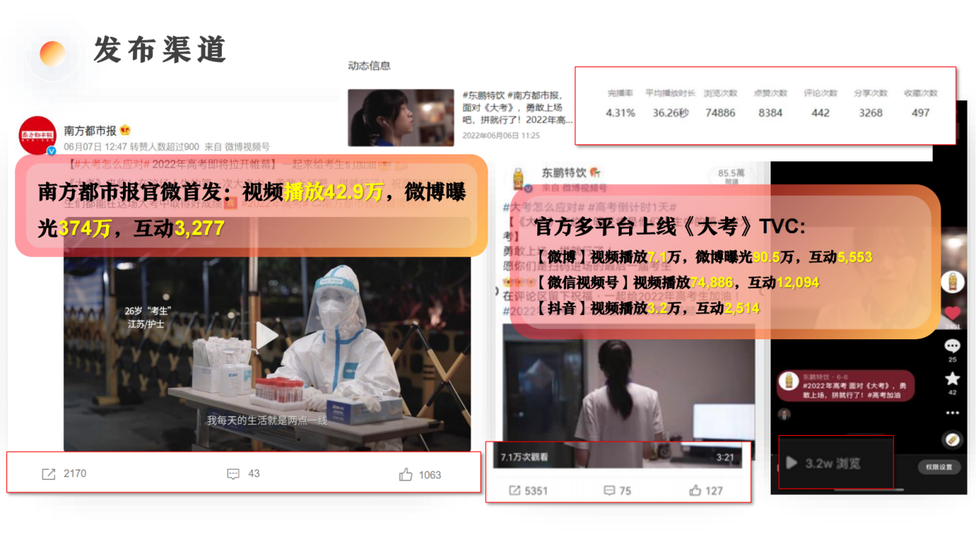
Step2：登榜微博热搜第六位话题#大考怎么应对#引发热议，走心内容高能输出，引发大量用户自发参与话题讨论；
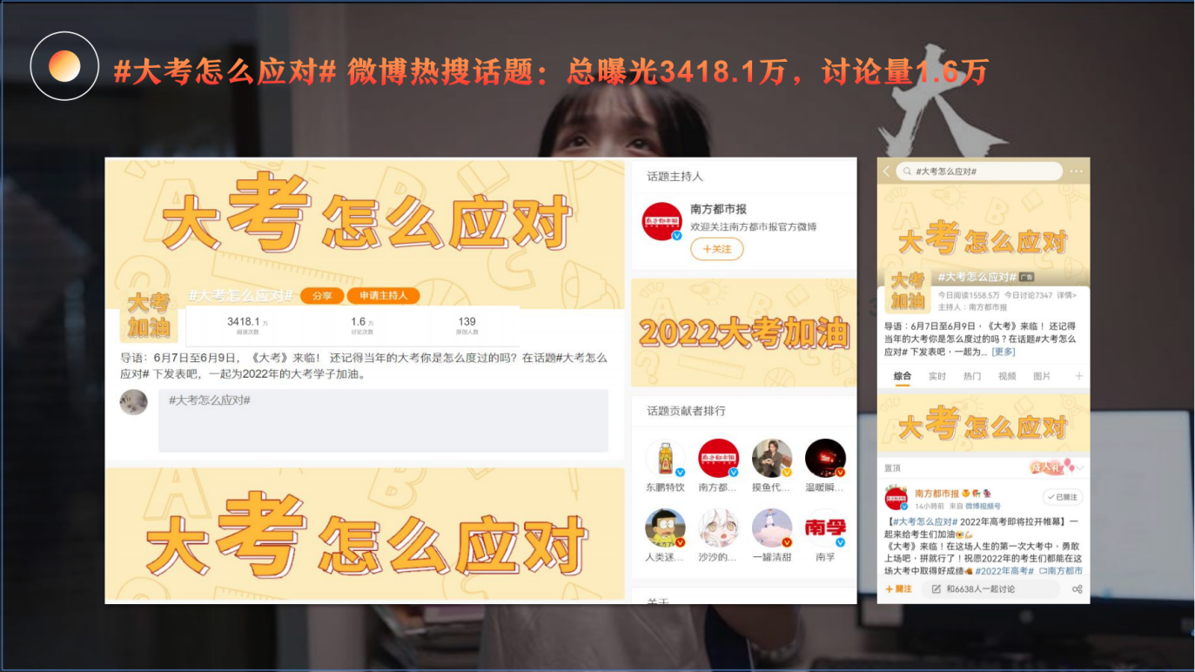
Step3：联合7大品牌上线应考攻略并转发TVC，涵盖科技、汽车、快消多领域，最大化扩散品牌声量；
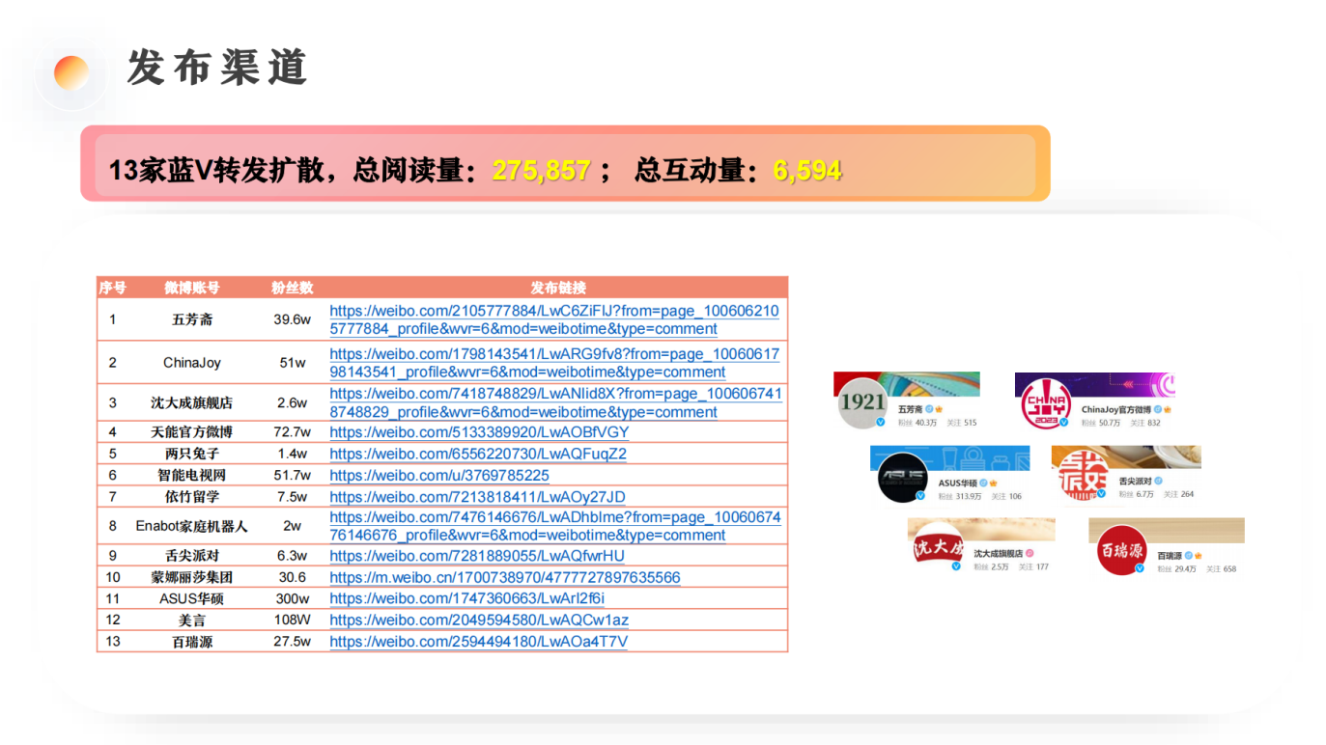
Step4：全网发起「高中回忆征集」重温青春里最值得珍藏的回忆，千人参与互动；
Step5：「东鹏锦鲤大礼包」回馈考生加码大考专属福利，奖励考生们的不容易；后期官方还通过UGC长图方式将优质故事整合设计，并进行了二次传播，持续深化了“大考”主题，深层次建立了品牌与用户的情感共鸣。
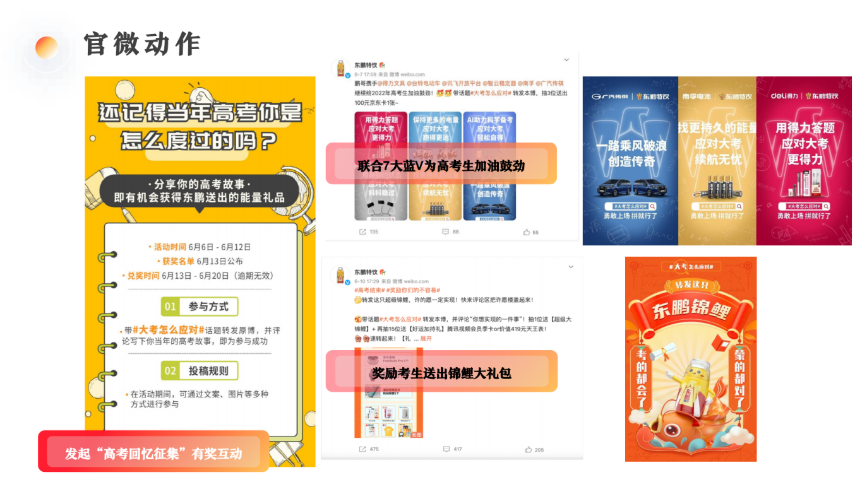
营销效果与市场反馈
本次东鹏特饮的高考营销以微博为主阵地，选择在高考前一天集中式爆发，以社会化话题#大考怎么应对# 聚合公域流量，KOL与KOC矩阵多维度助力话题传播，引发网友热议，传播总曝光约3500万；总互动约7.5W，与最初设立的目标曝光1201万，实际完成率高达289.66%。
东鹏特饮此次借大考给出了关于“拼”、关于“人生”的答案最优解，并引申出“拼”所蕴含的品牌精神，不仅是对现实困境的突破，更是东鹏特饮鼓励人们对美好生活的追求，利用情感共鸣找寻与大众在精神层面的共振与沟通。

